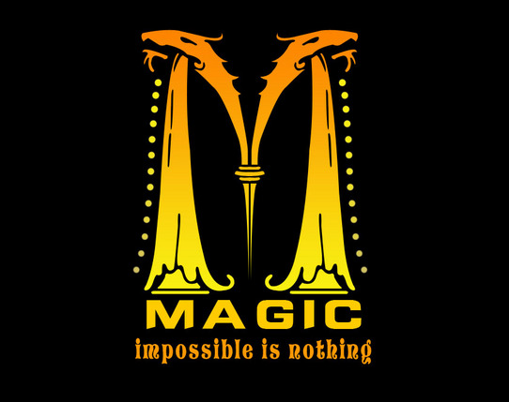
魔术协会简介
上海中医药大学魔术爱好者协会成立于2006年9月，协会由中医大学生自己创建并管理，同时拥有专业魔术师进行技术指导，其宗旨是让魔术走进校园，走进生活。
魔术协会的常规活动丰富多彩，主要是教授会员简单，实用的小魔术，让会员们能够在活动中真正有所收获，并能把魔术的快乐带给他人。同时，魔术协会还不定期播放魔术教学碟，让会员领略目前世界上最新，最时尚的魔术，是他们能更多领会到魔术的魅力。
协会还给会员提供与校外魔术界的学习和交流机会，在会员乐在其中的同时，也让人们看到了中医药大学社团的活力。
协会秉承“弘扬传统文化 ，提高分析能力， 培养科学思维 ，丰富课余生活。”的宗旨。为魔术爱好者提供学习交流的机会，锻炼同学们的表演技巧、交际能力、语言表达能力、培养幽默感。
魔术协会是学校的C级社团，在经历了一年的探索发展后，现在的魔术协会已初步完善其内部的建设与管理机制。其社团定位可作为一个表演性的社团而存在，可在各种活动场合进行不可思议的魔术表演，从而达到活跃现场气氛以及提高活动参与度的效果。在新的一年里魔术协会将会带动全体社员，将中医大的课外活动变得更加丰富多彩。
表演现场：
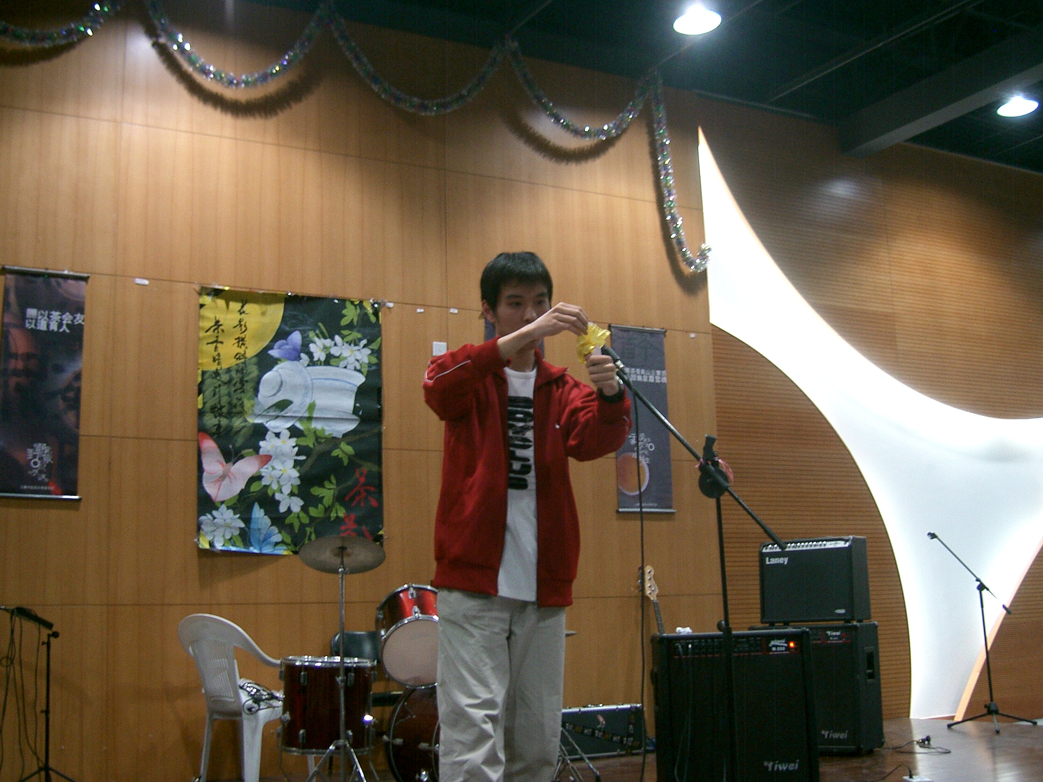
魔术教学：
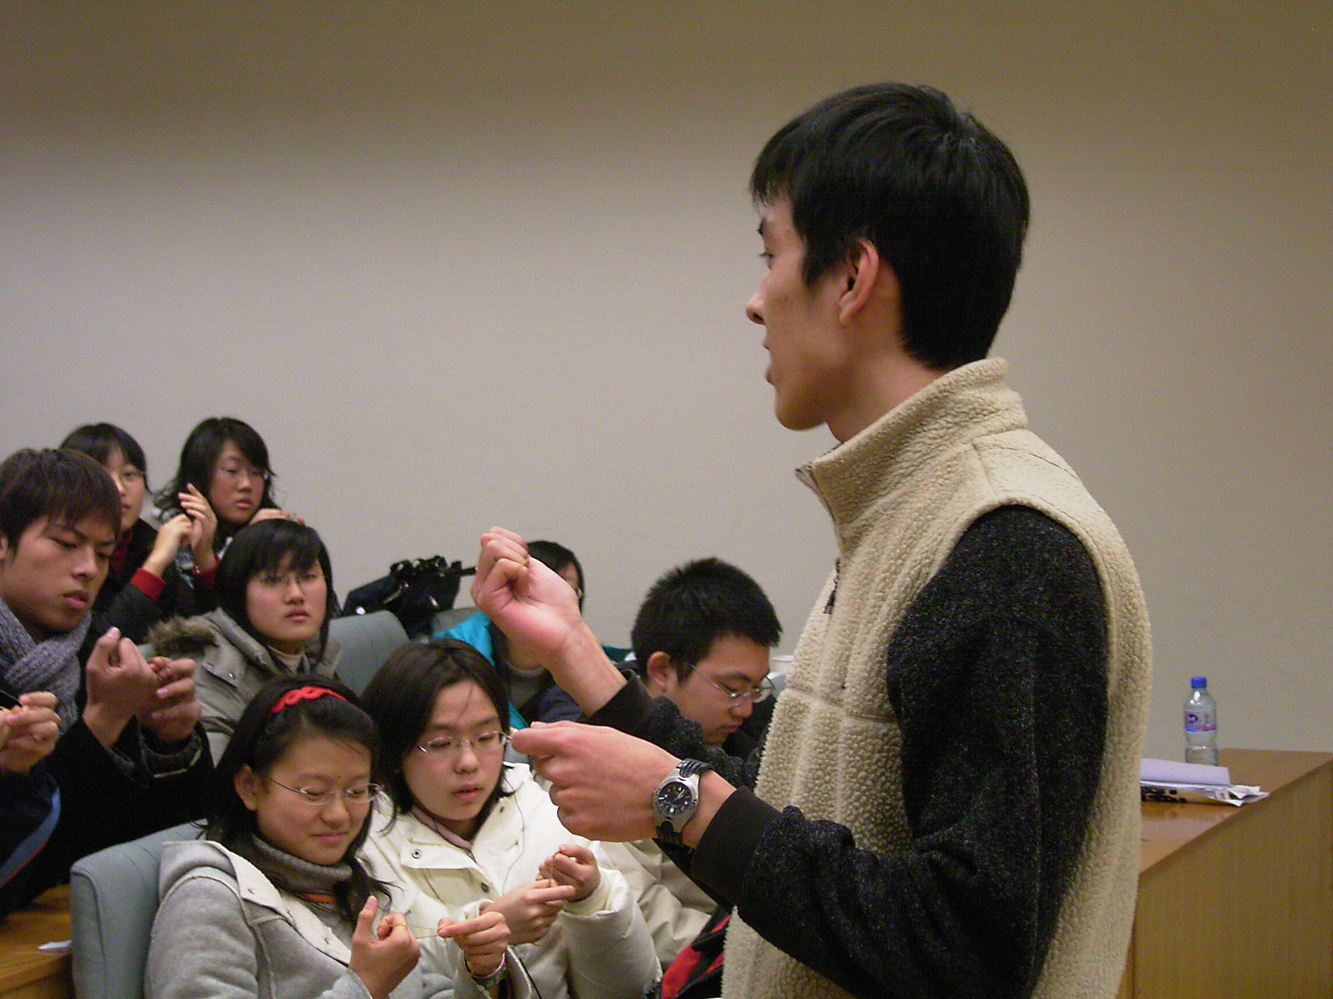
高 校 交 流：
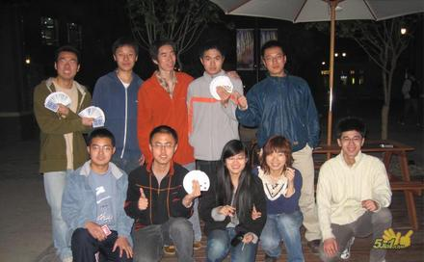
魔 术 互 动：
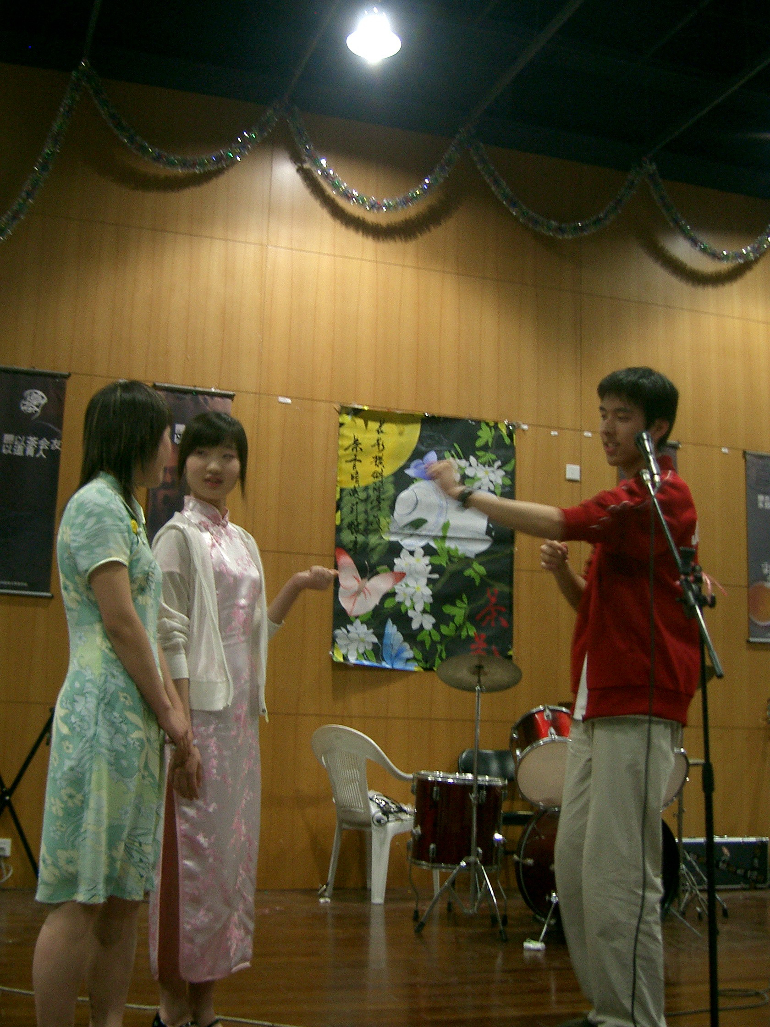
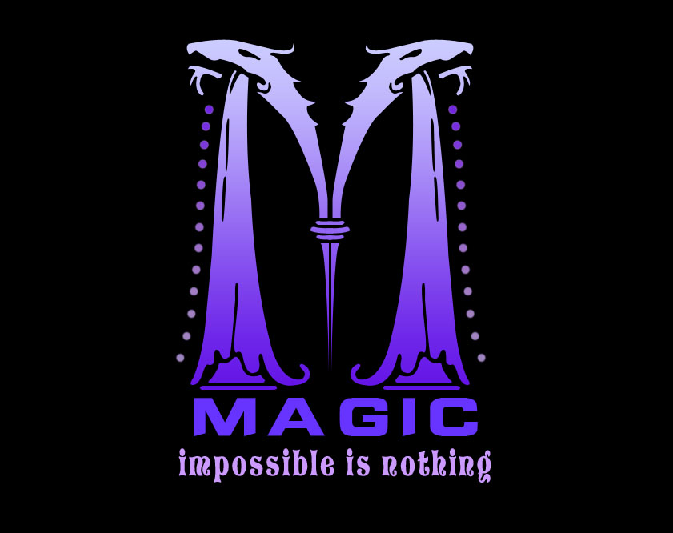上海中医药大学魔术协会网站地址：
http://www.5jia1.com/g/moshushutcm
欢迎各位魔术爱好者的光临。
上海中医药大学魔术协会 2007．10．20

